Tiết 35, 36, 37 – Bài 27, 28, 29: CHỦ ĐỀ: CACBON VÀ CÁC HỢP CHẤT CỦA CACBON
Bước 1: Lựa chọn chủ đề dạy học:
1. Lý do lựa chọn chủ đề:
- Đây là một Nội dungcơ bản nằm trong chương trình SGK hóa học lớp 9.
- Qua việc học tập chủ đề này, các em biết được tính chất của oxit, biết cách ứng dụng tính chất các oxit trong đời sống, sản xuất. Từ đó có ý thức giữ gìn bảo vệ môi trường.
- Việc xây dựng chủ đề tạo điều kiện cho giáo viên vận dụng các phương pháp dạy học tích cực như đặt và giải quyết vấn đề, thảo luận nhóm…Phát triển được năng lực tự học, giải quyết vấn đề, làm việc theo nhóm của HS.
- 2. Xác định tên chủ đề: CHỦ ĐỀ : CACBON VÀ CÁC HỢP CHẤT CỦA CACBON
Thời lượng dạy học: 03 tiết
Bước 2: Các Nội dungchính của chủ đề theo tiết:
Nội dungtiết 1: Cacbon
Nội dungtiết 2: Các oxit của cacbon
Nội dungtiết 3: Axit cacbonic và muối cacbonat
Bước 3: Mục tiêu của chủ đề:
1. Kiến thức:
- HS hiểu được đơn chất cacbon có 3 dạng thù hình chính: Kim cương, than chì và cacbon vô định hình.
- Cacbon vô định hình (than gỗ, than xương, mồ hóng ...) có tính hấp phụ và hoạt động hoá học mạnh nhất. Cacbon là phi kim hoạt động hoá học yếu: tác dụng với oxi và một số oxit kim loại.
- Sơ lược tính chất vật lý của 3 dạng thù hình
- HS hiểu được CO là oxit không tạo muối, độc, khử được nhiều oxit kim loại ở nhiệt độ cao. CO₂ có những tính chất của oxit axit
- HS hiểu được cacbon tạo ra 2 oxit tương ứng là CO và CO₂
- Cac bon oxit là oxit trung tính, có tính khử mạnh
- H₂CO₃ là axit yếu, không bền, dễ phân hủy.
- Tính chất hoá học của muối cacbonat (tác dụng với dùng dịch axit, dùng dịch bazơ, dùng dịch muối khác, bị nhiệt phân huỷ).
2. Kĩ năng:
- Quan sát thí nghiệm, hình ảnh thí nghiệm và rút ra nhận xét về tính chất của cacbon
- Viết các phương trình phản ứng hoá học của cacbon với oxi.
- Tính lượng cacbon và hợp chất của cacbon trong phản ứng hoá học
3. Thái độ:
- Tìm hiểu kiến thức trong thực tế về khoa học.

4. Hình thành phát triển năng lực, phẩm chất:

- Năng lực: Sử dụng ngôn ngữ hóa học, nghiên cứu và thực hành hóa học, năng lực tính toán, năng lực giải quyết vấn đề thông qua môn hóa học, năng lực sáng tạo, năng lực tự học, năng lực tự quản lí, năng lực giao tiếp, năng lực hợp tác, năng lực vận dụng kiến thức hóa học vào cuộc sống

- Phẩm chất: Tự tin, ...

Bước 4: Mô tả các mức độ nhận thức và năng lực được hình thành
Nội dùng | Nhận biết | Thông hiểu | Vận dụng | Vận dụng cao
-Cacbon  Nội dùng  -Các oxit của cacbon  -Axit cacbonic và muối cacbonat | - Biết được các dạng thù hình của cacbon.  - Biết được tính chất hoá học của cacbon.  – Biết được tính chất vật lý, tính chất hoá học của cacbon oxit  – Biết được tính chất vật lý, tính chất hoá học của axit cacbonic và muối cacbonnat | -Minh hoạ tính chất bằng các phương trình hoá học. | -Dự đoán được các tính chất hoá học của cacbon và hợp chất của cacbon  – Tiến hành thí nghiệm và quan sát thí nghiệm chứng minh tính chất hoá học của cacbon và hợp chất của cacbon  -Bài tập tính toán theo PTHH:  – Vận dụng tính chất hoá học các oxit, làm bài tập nhận biết các hợp chất của cacbon | – Tư duy logic về tính chất hoá học của cacbon và hợp chất của cacbon  – Vận dụng kiến thức đã học để giải thích một số hiện tượng trong thực tế  _ Làm một số bài tập tính toán nâng cao.

Bước 5: Biên soạn câu hỏi/bài tập:
1. Nhận biết:
Câu 1: Kim cương, than chì, cacbon vô định hình là các dạng thù hình của nguyên tố
A. photpho B. silic C. cacbon D. lưu huỳnh
Câu 2: Do có tính hấp phụ, nên cacbon vô định hình được dùng làm
A. trắng đường, mặt nạ phòng hơi độc. B. ruột bút chì, chất bôi trơn.
C. mũi khoan, dao cắt kính. D. điện cực, chất khử.
Câu 3: Chất nào sau đây khi cháy tạo ra oxit ở thể khí ?
A. Canxi. B. Silic. C. Cacbon. D. Magiê.
Câu 4: Trong tự nhiên cacbon tồn tại: 1. Ở dạng tự do; 2. Dầu mỏ; 3. Than đá; 4. Cơ thể động vật; 5. Cát. Những ý đúng là
A. 1; 2; 3; 5. B. 1; 2; 3; 4. C. 1; 3; 4; 5. D. 1; 2; 4; 5.
Câu 5: Dãy oxit phản ứng với cacbon ở nhiệt độ cao tạo thành đơn chất kim loại là
A. CuO, CaO, Fe₂O₃. B. PbO, CuO, ZnO. C. Fe₂O_{3,} PbO, Al₂O₃. D. Na₂O, ZnO, Fe₃O₄.
2. Thông hiểu:
Câu 6: Trộn một ít bột than với bột đồng (II) oxit rồi cho vào đáy ống nghiệm khô, đốt nóng, khí sinh ra được dẫn qua dùng dịch nước vôi trong dư. Hiện tượng quan sát được là
A. màu đen của hỗn hợp không thay đổi, dùng dịch nước vôi trong vẩn đục.
B. màu đen của hỗn hợp chuyển dần sang màu đỏ, dùng dịch nước vôi trong không thay đổi.
C. màu đen của hỗn hợp chuyển dần sang màu đỏ, dùng dịch nước vôi trong vẩn đục.
D. màu đen của hỗn hợp chuyển dần sang màu trắng xám, dùng dịch nước vôi trong vẩn đục.
Câu 7: Dãy các chất nào sau đây là muối axit ?
A. KHCO₃, CaCO₃, Na₂CO₃. B. Ba(HCO₃)₂, NaHCO₃, Ca(HCO₃)₂.
C. Ca(HCO₃)₂, Ba(HCO₃)₂, BaCO₃. D. Mg(HCO₃)₂, Ba(HCO₃)₂, CaCO₃.
Câu 8: Dãy gồm các muối đều tan trong nước là
A. CaCO₃, BaCO₃, Mg(HCO₃)₂, K₂CO₃. B. BaCO₃, NaHCO₃, Mg(HCO₃)₂, Na₂CO₃.
C. CaCO₃, BaCO₃, NaHCO₃, MgCO₃. D. Na₂CO₃, Ca(HCO₃)₂, Ba(HCO₃)₂, K₂CO₃.
Câu 9: Dãy gồm các chất bị phân hủy bởi nhiệt là
A. Na₂CO₃, MgCO₃, Ca(HCO₃)₂, BaCO₃. B. MgCO₃, BaCO₃, Ca(HCO₃)₂, NaHCO₃.
C. K₂CO₃, KHCO₃, MgCO₃, Ca(HCO₃)₂. D. NaHCO₃, KHCO₃, Na₂CO₃, K₂CO₃.
Câu 10: Dãy gồm các chất đều phản ứng với dùng dịch HCl là
A. Na₂CO₃, CaCO₃. B. K₂SO₄, Na₂CO₃. C. Na₂SO₄, MgCO₃. D. Na₂SO₃, KNO₃.
Câu 11: Cặp chất nào sau đây có thể cùng tồn tại trong dùng dịch ?
A. HNO₃ và KHCO₃. B. Ba(OH)₂ và Ca(HCO₃)₂.
C. Na₂CO₃ và CaCl₂. D. K₂CO₃ và Na₂SO₄.
Câu 12: Cặp chất nào sau đây có thể tác dụng được với nhau ?
A. HCl và KHCO₃. B. Na₂CO₃ và K₂CO₃.
C. K₂CO₃ và NaCl. D. CaCO₃ và NaHCO₃.
3. Vận dụng:
Câu 13: Đốt cháy hoàn toàn 1,2 gam C thì thể tích tối đa của khí CO₂ thu được ở đktc là
A. 1,12 lít. B. 11,2 lít. C. 2,24 lít. D. 22,4 lít.
Câu 14: Khối lượng C cần dùng để khử 8 gam CuO tạo thành CO₂ là
A. 0,6 gam. B. 1,2 gam. C. 2,4 gam. D. 3,6 gam.
Câu 15: Đốt cháy 11,2 lít CO (đktc). Thể tích không khí cần cho phản ứng trên là (= V_{kk})
A. 21,4 lít. B. 24 lít. C. 26 lít. D. 28 lít.
Câu 16: Khử hoàn toàn 48 gam đồng (II) oxit bằng khí CO. Thể tích khí CO cần dùng (đktc) là
A. 13,44 lít. B. 11,2 lít. C. 6,72 lít. D. 44,8 lít.
4. Vận dụng cao.
Câu 17: Người ta cần dùng 7,84 lít CO (đktc) để khử hoàn toàn 20 gam hỗn hợp CuO và Fe₂O₃ ở nhiệt độ cao. Phần trăm khối lượng mỗi chất trong hỗn hợp ban đầu là
A. 50% và 50%. B. 20% và 80%. C. 57% và 43%. D. 65% và 35%.
Câu 18: Cho 2,24 lít CO₂ (đktc) phản ứng với dùng dịch có chứa 0,1 mol NaOH. Khối lượng muối tạo thành là
A. NaHCO₃; 7,4 gam. B. Na₂CO₃; 8,4 gam. C. NaHCO₃; 8,4 gam. D. Na₂CO₃; 7,4 gam.
Bước 6: Thiết kế tiến trình dạy học:
* Phương pháp:
- Phương pháp quan sát tìm tòi nghiên cứu
- Phương pháp dùng lời
*Chuẩn bị:
+ GV:
- Giáo án, SGK, chuẩn KTKN.
- Đồ dùng thiết bị:
* Mẫu vật:
+ Than chì (Ruột bút chì...)
+ C vô định hình (Than gỗ, than hoa...),
* Chuẩn bị cho các thí nghiệm gồm:
+ Dụng cụ: 1 Giá sắt, 1 đèn cồn, 6 ống nghiệm, 1 bộ ống dẫn khí, 3 lọ thuỷ tinh, phễu, muôi sắt, giấy lọc, bông.
+ Hoá chất: Than gỗ, bình oxi, H₂O, CuO, dd Ca(OH)₂…….
+ HS:
- Ôn tập kiến thức cũ
- Xem trước bài 27
1. Khởi động
Mục tiêu: HS hiểu được các Nội dungcơ bản của bài học cần đạt được, tạo tâm thế cho học sinh đi vào tìm hiểu bài mới.
Phương pháp dạy học: Dạy học nhóm; dạy học nêu và giải quyết vấn đề; phương pháp thuyết trình; sử dụng đồ dùng trực quan
Định hướng phát triển năng lực: Năng lực sử dụng ngôn ngữ Hóa học, nghiên cứu và thực hành hóa học, giải quyết vấn đề. Phẩm chất tự tin, tự lập, giao tiếp.
Cácbon là 1 trong những nguyên tố hóa học được loài người biết đến sớm nhất, rất gần gũi với đời sống con người, vậy cácbon tồn tại ở dạng nào trong tự nhiên ? cácbon có những tính chất vật lí và hóa học nào? Cácbon có những ứng dụng gì? Để trả lời, chúng ta sẽ nghiên cứu chủ đề cácbon và các hợp chất của cacbon.
2. Hình thành kiến thức

Nội dung tiết 1: Cacbon

Hoạt động của GV | Hoạt động của HS | Nội dung cần đạt
-GV gợi ý HS nhớ lại bài oxi ta đã biết oxi có 2 dạng thù hình là O₂ và O₃, đây là những đơn chất, vậy dạng thù hình là gì?  -GVbổ sung và kết luận như SGK  -GV giới thiệu cho HS 3 dạng thù hình của cácbon và yêu cầu HS nêu một số tính chất của cácbon vô định hình | -HS dựa vào gợi ý của GV để trả lời câu hỏi (dạng thù hình là những đơn chất ...)  -HS nhận lượng thông tin và dựa vào sơ đồ để trả lời | I. Các dạng thù hình của cácbon:  1.Dạng thù hình là gì?  là những đơn chất khác nhau do nguyên tố đó tạo nên.  Ví dụ: O₂ và O₃  2. Các dạng thù hình của cácbon :  -Kim cương:Cứng, trong suốt, không dẫn điện  -Than chì: Mềm, dẫn điện.  -Cácbon vô định hình (than gỗ, than xương...) xốp, không dẫn điện.
-GV thực hiện TN về sự hấp phụ màu của than gỗ. Hướng dẫn HS quan sát dd thu được sau khi chảy qua lớp than gỗ  -GV bổ sung và kết luận  -GV cho nhiều VD để chứng minh than gỗ có tính hấp phụ chất khí, hơi. (chú ý tới liên hệ thực tế :lọc nước, cơm khê.)  -GV thông báo than mới điều chế có tính hoạt tính mạnh  -GV nêu vấn đề cácbon là phi kim . cácbon có những tính chất hóa học nào?  -GV thông báo cácbon là phi kim hoạt động hóa học yếu điều kiện xảy ra phản ứng của C với H₂và kim loại rất khó khăn nên ta chỉ xét 1 số tính chất hóa học có nhiều ứng dụng trong thực tế  -GV thực hiện TN đốt cháy cacbon trong oxi và yêu cầu HS quan sát hiện tượng và viết PTHH  -GV bổ sung và kết luận.  -GV thực hiện thí nghiệm CuO+ C và yêu cầu HS giải thích các hiện tượng: Tại sao nước vôi trong đục, màu của hỗn hợp sau khi nung chuyển từ đen thành đỏ  -GV yêu cầu HS nhận xét và rút ra kết luận  -GV bổ sung và kết luận | -HS quan sát GV làm TN. Nhận xét hiện tượng dd mực sau khi qua lớp than gỗ trở thành dd trong suốt, không màu  -HS nhận lượng thông tin  -HS thảo luận trả lời về tính chất hóa học chung của phi kim  -HS làm theo yêu cầu của GV (cháy trong oxi và tỏa nhiều nhiệt)  -HS quan sát hiện tượng và viết PTHH :  CuO + C CO₂ + Cu  -HS giải thích các hiện tượng (vì có CO₂ tạo thành, Cu tạo thành)  -HS rút ra kết luận:C khử được oxít của một số kim loại | II. Tính chất của cácbon:  1.Tính chất hấp phụ:  -Than gỗ có tính hấp phụ chất màu tan trong dd.  -Than gỗ có khả năng giữ trên bề mặt của nó các chất khí, chất hơi. Than gỗ có tính hấp phụ  2. Tính chất hóa học:  a. Cácbon tác dụng với oxi:  C + O₂ CO₂ + Q  b.Cácbon tác dụng với oxít kim loại:  CuO+ C CO₂ + Cu  (đen) (đen) (k.màu) (đỏ)  -Ngoài ra ở nhiệt độ cao C còn khử được một số oxít kim loại như ZnO, PbO ...
GV Hướng dẫn HS tự học |  | III. Ứng dụng của cácbon:  -Than chì làm điện cực, chất bôi trơn, ruột bút chì.  -Kim cương được dùng làm đồ trang sức, mũi khoan, dao cắt kính.  -Than hoạt tính được dùng làm mặt nạ phòng độc, làm chất khử màu, khử mùi.  -Than đá, than gỗ, được dùng làm nhiên liệu, làm chất khử để điều chế một số kim loại
Luyện tập:
Câu 1: Kim cương, than chì, cacbon vô định hình là các dạng thù hình của nguyên tố
A. photpho B. silic C. cacbon D. lưu huỳnh
Câu 2: Do có tính hấp phụ, nên cacbon vô định hình được dùng làm
A. trắng đường, mặt nạ phòng hơi độc. B. ruột bút chì, chất bôi trơn.
C. mũi khoan, dao cắt kính. D. điện cực, chất khử.
*Làm bài tập 2 SGK
C + CuO CO₂ + Cu
C + PbO CO₂ + Pb
C + CO₂ 2CO
C + FeO CO₂ + Fe
- Cacbon đóng vai trò là chất khử
- Liên hệ thực tế:
?Vì sao than chất thành đống lớn có thể tự bốc cháy ?
Giải thích: Do than tác dụng chậm với O₂ trong không khí tạo CO₂, phản ứng này tỏa nhiệt. Nếu than chất thành đống lớn phản ứng này diễn ra nhiều, nhiệt tỏa ra được tích góp dần khi đạt tới nhiệt độ cháy của than thì than sẽ tự bốc cháy.
?Tại sao khi cơm bị khê, ông bà ta thường cho vào nồi cơm một mẫu than củi?
Giải thích: Do than củi xốp, có tính hấp phụ nên hấp phụ hơi khét của cơm làm cho cơm đỡ mùi khê.

Nội dung tiết 2: Các oxit của cacbon
Hoạt động của GV | Hoạt động của HS | Nội dungcần đạt
-GV hướng dẫn HS nghiên cứu SGK về tính chất vật lí của CO  -GV nêu câu hỏi để HS nhớ lại một số phản ứng của CO trong lò cao và cho biết vai trò của CO  -GV cho HS quan sát hình vẽ (H 311) và mô tả TN để chứng tỏ tính chất của cácbon oxit  -GV yêu cầu HS dựa vào tính chất vật lí và tính chất hóa học cho biết ứng dụng của CO  -GV bổ sung và kết luận | -HS tự đọc SGK và trả lời câu hỏi (tính chất vật lí của CO)  -HS trả lời : Viết các PTHH (các oxit sắt +CO) và cho biết vai trò của CO  -HS quan sát hình vẽ và trả lời câu hỏi (nêu được hiện tượng tại sao có chất rắn màu đỏ xuất hiện)  -HS trả lời câu hỏi (làm nhiên liệu, chất khử...) | I.CÁCBON OXIT  (CO = 28):  1.Tính chất vật lí:  CO là chất khí không màu, không mùi, ít tan trong nước, hơi nhẹ hơn không khí, rất độc.  2.Tính chất hóa học:  a. CO là oxít trung tính: ở nhiệt độ thường CO không phản ứng với nước, kiềm và axít.  b. CO là chất khử:ở nhiệt độ cao CO khử được nhiều oxít kim loại  CuO+CO CO₂+Cu  3.Ứng dụng: Làm nhiên liệu, chất khử, nguyên liệu trong công nghiệp hóa học
-GV yêu cầu nêu tính chất vật lí của CO₂. Ngoài ra GV cho HS quan sát một số TN như hình 3.12 để bổ sung thêm tính chất vật lí  -GV làm TN cho quỳ tím vào ống nghiệm đựng nước rồi sục khí CO2 vào (h3.13)đun nóng dd và yêu cầu HS quan sát TN, rút ra nhận xét  -GV yêu cầu HS viết PTHH của CO2 với NaOH  -GV thông báo sản phẩm tạo thành phụ thuộc vào tỉ lệ số mol  -GV yêu cầu HS viết PTHH của CaO với CO₂ và kết luận  -GV yêu cầu HS đọc SGK để nêu ứng dụng của CO₂ (chú ý đến phần liên hệ thực tế)  -GV bổ sung và kết luận. | -HS dựa vào sự hiểu biết về CO₂ để trả lời và quan sát hình 3.12  -HS quan sát hiện tượng và rút ra nhận xét, giải thích (quỳ tím đỏ nhạt ,khi đun nóng chuyển sang màu tím)H₂CO₃ là một axít yếu  -HS viết PTHH (sản phẩm có thể là Na₂CO₃ hoặc NaHCO₃ hay cả 2 muối  -HS viết PTHH và kết luận CO₂ là một oxít axít  -HS đọc SGK và trả lời câu hỏi | II. CÁCBON ĐIOXIT:  (CO₂ = 44)  1.Tính chất vật lí:  CO₂ là chất khí không màu , không mùi, nặng hơn không khí, không duy trì sự cháy, CO₂ bị nén và làm lạnh thì hoá rắn.  2.Tính chất hoá học:  a.Tác dụng với nước:  CO₂ +H₂O H₂CO₃  b. Tác dụng với dd bazơ:  CO₂+2NaOH Na₂CO₃+H₂O  1 mol 2 mol  CO₂ + NaOH NaHCO₃ (dd)  1 mol 1 mol  Kết luận:CO₂ có những tính chất của oxit axit  3.Ứng dụng:  CO₂ chữa cháy, bảo quản thực phẩm, sản xuất nước giải khát có gaz, sản xuất xôđa, phân đạm urê

Luyện tập:
Câu 15: Đốt cháy 11,2 lít CO (đktc). Thể tích không khí cần cho phản ứng trên là (= V_{kk})
A. 21,4 lít. B. 24 lít. C. 26 lít. D. 28 lít.
* Bài tập 5 SGK / Tr 87
+ Dẫn hỗn hợp CO và CO₂ qua nước vôi trong dư được khí A là CO
+ PTHH: Đốt cháy khí A: 2CO + O₂ 2CO₂
V_{CO} = 2 . 2 = 4 (lít)
V= 16 – 4 = 12 (lít)
+ Thành phần % về khối lượng V của CO₂: x 100 = 75%

+ Thành phần % về khối lượng V của CO: 100% – 75% = 25%
*Liên hệ: Nước đá khô được làm từ cacbon đioxit hóa rắn. Tại sao nó có thể tạo hơi lạnh được như nước đá ?Giải thích: Vì cacbon đioxit ở dạng rắn khi bay hơi thu nhiệt rất lớn, làm hạ nhiệt độ của môi trường xung quanh nên tạo hơi lạnh. Đặc biệt là nước đá khô (không độc hại), được ứng dụng thích hợp để bảo quản những sản phẩm kỵ ẩm và dùng làm lạnh đông thực phẩm. Dùng đá khô để làm lạnh và bảo quản gián tiếp các sản phẩm có bao gói nhưng có thể dùng làm lạnh và bảo quản trực tiếp. Chính chất tác nhân làm lạnh này (CO₂) đã làm ức chế sự sống của vi sinh vật, giữ được vị ngọt, màu sắc hoa quả. Đồng thời hạn chế được tổn hao khối lượng tự nhiên của sản phẩm do sự bay hơi từ bề mặt sản phẩm và các quá trình lên men, phân hủy.

Nội dung tiết 3: Axit cacbonic và muối cacbonat
Hoạt động của GV | Hoạt động của HS | Nội dungcần đạt
Y/c HS nghiên cứu nội dùng/SGK nêu trạng thái tự nhiên và tính chất vật lí của axit cacbonic.  -Nhận xét và chốt lại kiến thức trọng tâm.  Thông tin: Khi cho quì tím và dd axit H₂CO₃ thì qùy tím chuyển hồng và đun nóng dd thì chuyển trở lại màu tím.  ? Vậy từ đó rút ra được nhận xét gì về tính chất HH của dd H₂CO₃  Nhận xét và hoàn chỉnh. | Nghiên cứu SGK, thảo luận về tính chất, trạng thái của axit cacbonic.  Nhận TT của GV và trả lời cá nhân.  Rút ra kết luận.  → HS khác nhận xét và bổ sung | I. Axit cacbonic (H₂CO₃)  1. Trạng thái tự nhiên và tính chất vật lí  - Nước có hoà tan khí CO₂ tạo thành dd axit cacbonic.  - Khi bị đun nóng khí CO₂ bay ra khỏi dùng dịch axit.  2. Tính chất hoá học  - H₂CO₃ là axit yếu và không bền, dễ phân hủy trong môi trường axit mạnh hoặc khi đun nóng.  H₂CO₃ → H₂O + CO₂
GV:Axit cacbonic tạo ra 2 muối: cacbonat trung hoà và hiđrocabonat.  GV: Hãy nêu 1 số ví dụ: công thức, tên muối cacbonat. (dựa vào kiến thức lớp 8)  -Nhận xét và kết luận  Sử dụng bảng tính tan tr/170, hướng dẫn HS nghiên cứu về tính tan của muối cacbonat.  GV: Nhận xét và kết luận  GV: Từ tính chất chung của muối, em hãy cho biết muối cacbonat có những tính chất hoá học gì?  GV: Nhận xét và hoàn chỉnh  GV: Hướng dẫn HS làm TN kiểm chứng tính chất HH của muối cacbonat:  + NaHCO₃, Na₂CO₃ tác dụng với dd HCl.  + K₂CO₃ tác dụng với dd Ca(OH)₂.  + Na₂CO₃ tác dụng với dd CaCl₂.  GV: Kết luận: Muối cacbonat tác dụng với axit, bazơ, muối.  GV: Hướng dẫn hs viết PTHH  GV: Ngoài tính chất chung muối cacbonat còn bị nhiệt phân huỷ. | Hoạt động nhóm trả lời câu hỏi của Gv đưa ra một số ví dụ.  Các nhóm báo cáo kết quả  Dựa vào bảng tính tan/170 nêu tính tan của muối cacbonat.  Nhận xét và bổ sung  Trả lời cá nhân  Quan sát thí nghiệm, thảo luận, viết PTHH.  HS: Làm TN theo hướng dẫn của GV  HS: Quan sát nêu hiện tượng và rút ra nhận xét.  HS: Viết PTPƯ xảy ra.  NaHCO₃ + HCl ?  Na₂CO₃ + 2HCl ?  K₂CO₃ + Ca(OH)₂ ?  NaHCO₃ + NaOH ?  HS: Nhận TT của GV và ghi bài  Ca(HCO₂)₂ →CaCO₃+H₂O+ CO₂  CaCO₃ → CaO + CO₂ | II. Muối cacbonat-Phân loại  1. Phân loại  - Muối cacbonat trung hoà: CaCO₃, Na₂CO₃….  - Muối cacbonat axit (hiđro cacbonat): NaHCO₃, Ca(HCO₃)₂  2.Tính chất  a. Tính tan  - Đa số muối cacbonat không tan (trừ muối của kim loại kiềm)  - Hầu hết muối hiđrocacbonat tan trong nước.  b. Tính chất hoá học  Muối cacbonat tác dụng với axit, bazơ, muối.  NaHCO₃+HClNaCl+H₂O +CO₂  Na₂CO₃+2HCl2NaCl+H₂O+CO₂  K₂CO₃ +Ca(OH)₂2KOH+ CaCO₃  NaHCO₃ +NaOH Na₂CO₃ + H₂O  - Muối cacbonat bị nhiệt phân hủy  Ca(HCO₂)₂ →CaCO₃+ H₂O +CO₂  CaCO₃ → CaO + CO₂
GV: Y/C HS nêu ứng dụng của muối cacbonat. | HS: Dựa vào SGK nêu ứng dụng của muối cacbonat | 3. Ứng dụng  SGK-T90
III. Chu trình của cacbon trong tự nhiên
(SGK) HS Tự đọc
- Hoạt động vận dụng và mở rộng
GV: chia lớp thành 4 nhóm, các nhóm chuẩn bị bảng phụ máy tính trả lời các câu hỏi ra bảng phụ  GV chiếu các nhiệm vụ học tập  1.Vì sao than chất thành đống lớn có thể tự  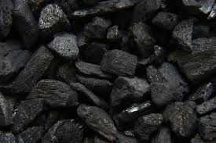  2.Làm thế nào để biết dưới giếng có khí độc CO hoặc khí thiên nhiên CH₄ không có oxi để tránh khi xuống giếng bị chết ngạt ?  bốc ..  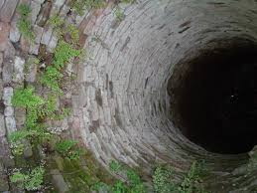  3.Vì sao khi mở bình nước ngọt có ga lại có nhiều bọt khí thoát ra ?  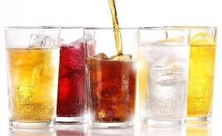  4. Nước đá khô được làm từ cacbon đioxit hóa rắn. Tại sao nó có thể tạo hơi lạnh được như nước đá ?  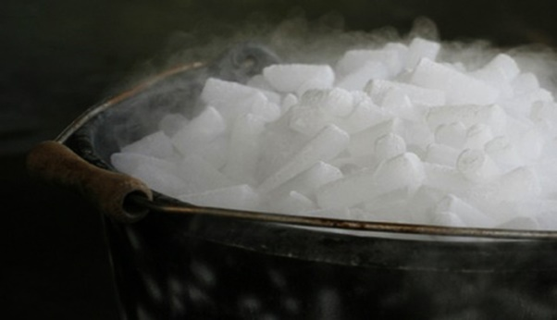  - GV tổ chức cho hs báo cáo kết quả tìm được  - GV nhận xét, chốt kiến thức, cho điểm từng nhóm. | - HS chia nhóm, phân nhóm trưởng, thư kí  Các nhóm HS: chú ý lắng nghe, trả lời câu hỏi, nhanh chóng ghi ra bảng phụ  -Các nhóm chú ý quan sát thực hiện nhiệm vụ  -HS: đại diện học sinh các nhóm lên báo cáo kết quả, các nhóm khác nhận xét, bổ sung
-GV chiếu hình ảnh, đặt câu hỏi  Mùa đông sắp đến, có rất nhiều vụ chết người đáng tiếc xảy ra do sự không hiểu biết của người dân thường dung bếp ủ than tổ ong để sưởi ấm trong phòng kín. Bằng kiến thức em đã học hãy giải thích tại sao không nên ủ bếp than tổ ong trong phòng kín?  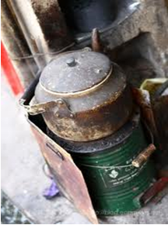  “Hiệu ứng nhà kính” là gì?Nguyên nhận? Cách hạn chế hiệu ứng nhà kính.  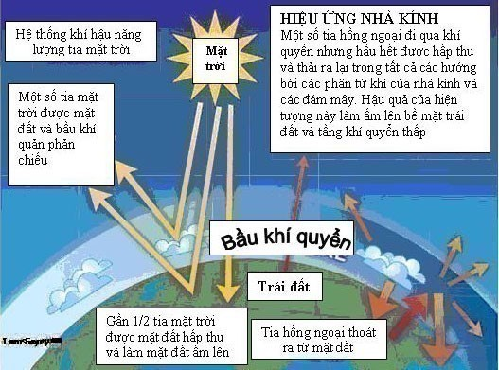 | - HS vận dụng kiến thức vừa học, kết hợp tìm kiếm thông tin trả lời vấn đề giáo viên nếu
*Bài tập : Trong tự nhiên cacbon tồn tại: 1. Ở dạng tự do; 2. Dầu mỏ; 3. Than đá; 4. Cơ thể động vật; 5. Cát. Những ý đúng là
A. 1; 2; 3; 5. B. 1; 2; 3; 4. C. 1; 3; 4; 5. D. 1; 2; 4; 5.
Câu 2: Dãy oxit phản ứng với cacbon ở nhiệt độ cao tạo thành đơn chất kim loại là
A. CuO, CaO, Fe₂O₃. B. PbO, CuO, ZnO. C. Fe₂O_{3,} PbO, Al₂O₃. D. Na₂O, ZnO, Fe₃O₄.
Câu 3: Trộn một ít bột than với bột đồng (II) oxit rồi cho vào đáy ống nghiệm khô, đốt nóng, khí sinh ra được dẫn qua dùng dịch nước vôi trong dư. Hiện tượng quan sát được là
A. màu đen của hỗn hợp không thay đổi, dùng dịch nước vôi trong vẩn đục.
B. màu đen của hỗn hợp chuyển dần sang màu đỏ, dùng dịch nước vôi trong không thay đổi.
C. màu đen của hỗn hợp chuyển dần sang màu đỏ, dùng dịch nước vôi trong vẩn đục.
D. màu đen của hỗn hợp chuyển dần sang màu trắng xám, dùng dịch nước vôi trong vẩn đục.
Câu 4: Dãy các chất nào sau đây là muối axit ?
A. KHCO₃, CaCO₃, Na₂CO₃. B. Ba(HCO₃)₂, NaHCO₃, Ca(HCO₃)₂.
C. Ca(HCO₃)₂, Ba(HCO₃)₂, BaCO₃. D. Mg(HCO₃)₂, Ba(HCO₃)₂, CaCO₃.
Câu 5: Cặp chất nào sau đây có thể cùng tồn tại trong dùng dịch ?
A. HNO₃ và KHCO₃. B. Ba(OH)₂ và Ca(HCO₃)₂.
C. Na₂CO₃ và CaCl₂. D. K₂CO₃ và Na₂SO₄.
Câu 6: Cặp chất nào sau đây có thể tác dụng được với nhau ?
A. HCl và KHCO₃. B. Na₂CO₃ và K₂CO₃.
C. K₂CO₃ và NaCl. D. CaCO₃ và NaHCO₃.
Câu 7: Đốt cháy hoàn toàn 1,2 gam C thì thể tích tối đa của khí CO₂ thu được ở đktc là
A. 1,12 lít. B. 11,2 lít. C. 2,24 lít. D. 22,4 lít.
Câu 8: Khử hoàn toàn 48 gam đồng (II) oxit bằng khí CO. Thể tích khí CO cần dùng (đktc) là
A. 13,44 lít. B. 11,2 lít. C. 6,72 lít. D. 44,8 lít.
Câu 9: Người ta cần dùng 7,84 lít CO (đktc) để khử hoàn toàn 20 gam hỗn hợp CuO và Fe₂O₃ ở nhiệt độ cao. Phần trăm khối lượng mỗi chất trong hỗn hợp ban đầu là
A. 50% và 50%. B. 20% và 80%. C. 57% và 43%. D. 65% và 35%.
* Mở rộng
Câu tục ngữ: “ Nước chảy đá mòn” mang ý nghĩa hóa học gì?
Giải thích: Thành phần chủ yếu của đá là CaCO₃. Trong không khí có khí CO₂ nên nước hòa tan một phần tạo thành axit H₂CO₃. Do đó xảy ra phản ứng hóa học :CaCO₃ + CO₂ + H₂O Ca(HCO₃)₂. Khi nước chảy cuốn theo Ca(HCO₃)₂, theo nguyên lí dịch chuyển cân bằng thì cân bằng sẽ chuyển dịch theo phía phải. Kết quả là sau một thời gian nước đã làm cho đá bị bào mòn dần.
Ví dụ 3: Vì sao trước khi thi đấu các VDV thể thao cần xoa bột trắng vào lòng bàn tay ?
Giải thích: Loại bột trắng này có tên gọi là “ Magie cacbonat” MgCO₃ mà người ta vẫn gọi là bột Magie. Là loại bột rắn mịn, nhẹ có tác dụng hút ẩm tốt.Khi thi đấu các VDV thường ra nhiều mồ hôi MgCO₃ có tác dụng hấp thụ mồ hôi đồng thời tăng cường ma sát giữa bàn tay và dụng cụ thể thao của VDV.
về bảo vệ môi trường: ? Theo em để giảm thiểu lượng khí CO₂ trong môi trường công cộng, các con cần phải làm gì?
HS: Trồng nhiều cây xanh
? Vì sao cây xanh làm giảm lượng khí CO₂
Giải thích:Vì trong môn Sinh học 6 các em học cây xanh có khả năng hấp thụ khí CO₂ , nhả khí O₂ làm môi trường trong lành hơn ( Tích hợp Môn Sinh học 6). Do đó các em cần yêu mến thiên nhiên và bảo vệ thiên nhiên…( Tích hợp Môn GDCD)
- Hoạt động tổng kết, đánh giá
a. Tổng kết
- GV:
+ Đánh giá nhận xét tinh thần thái độ của HS trong tiết học.
+ Chốt lại kiến thức đã học.
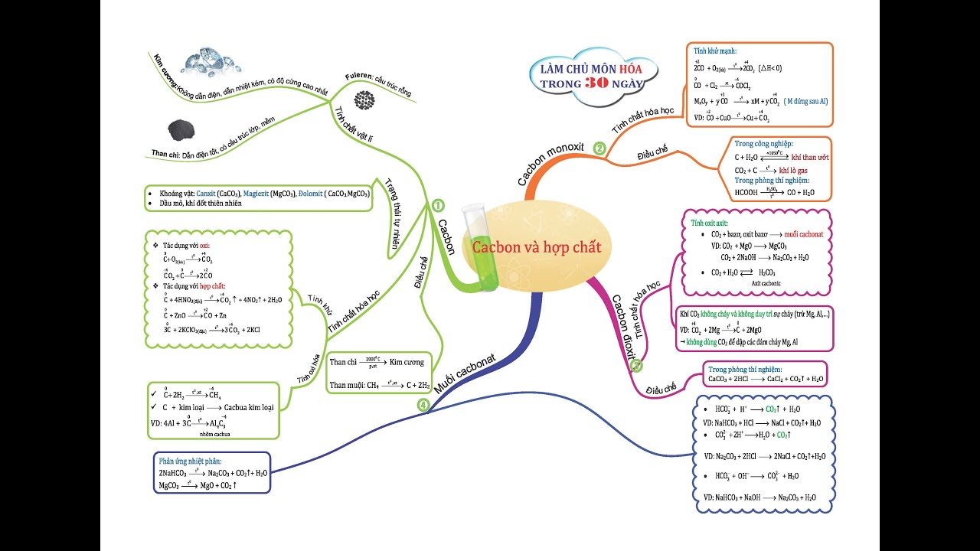

b. Hướng dẫn tự học ở nhà
- Làm bài tập về nhà:1,2,3,4,5 SGK/ 91
- Chuẩn bị bài “Silic - Công nghiệp Silicat”

